Kết quả bài Bootstrap của Phùng Đắc Nhật Minh

# Giao diện mẫu



# Giao diện của học viên

## Trên desktop

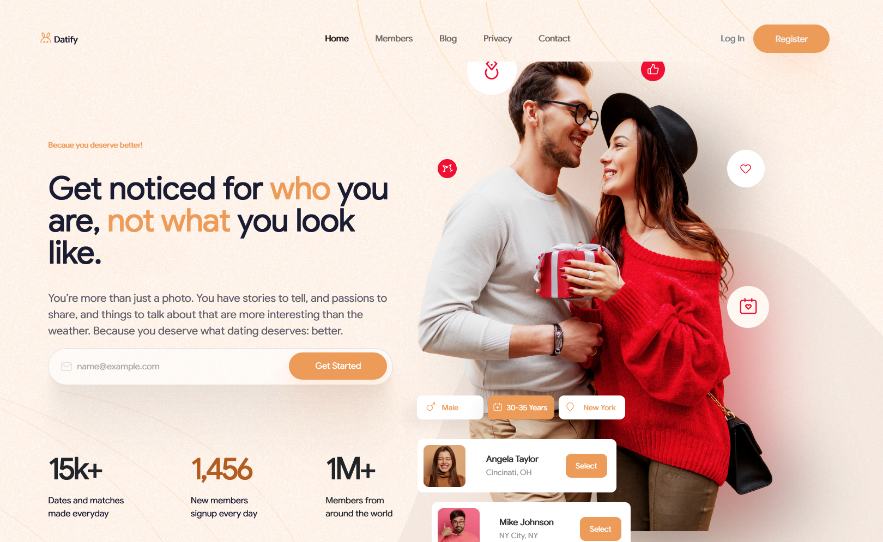

## Trên mobile



## Giao diện tablet (dọc)



## Giao diện tablet (ngang)

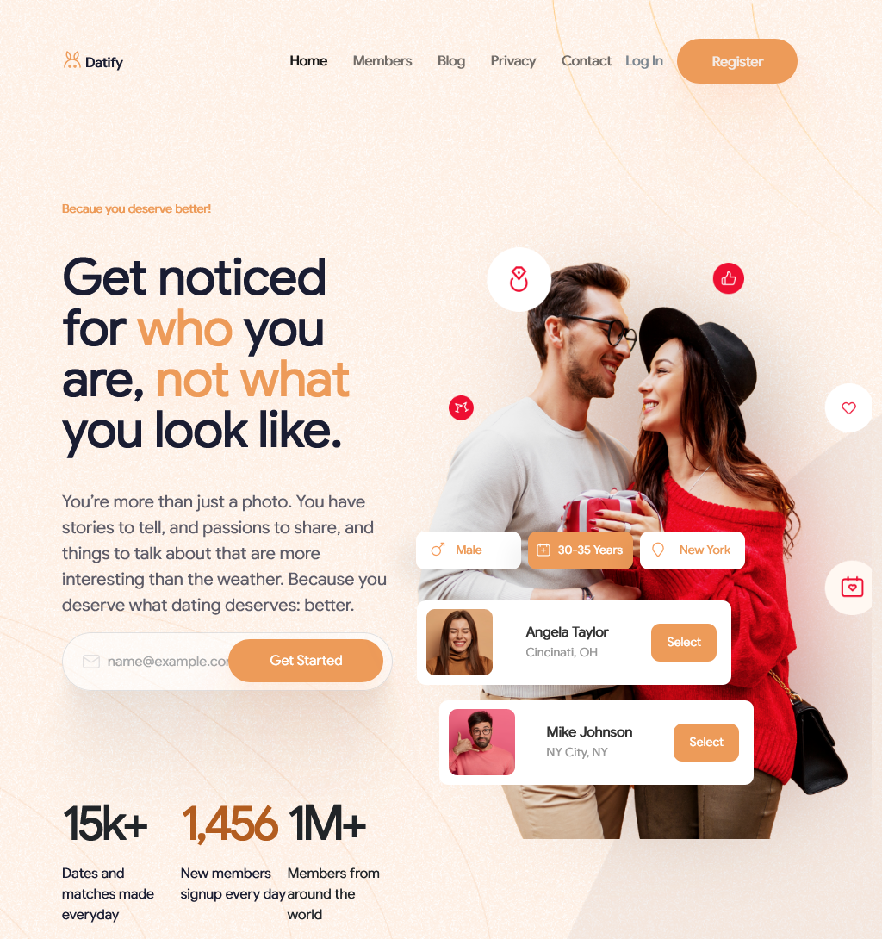

|  |  |  |
| --- | --- | --- |
| Tiêu chí | Điểm | Đạt được |
| Sử dụng kiến thức về OOCSS + SMACSS (hoặc OOCSS + BEM) để viết style cho website | 3 | 2 |
| Sử dụng SCSS | 2 | 2 |
| Sử dụng Bootstrap 5 với tối thiểu các components sau:  - Navbar  - Jumbotron  - Form control  - Button  - Link | 3 | 3 |
| Tương thích với tất cả kích thước màn hình (từ 320px trở lên) | 2 | 1.5 |
| Hiệu ứng | 2 | 0 |
| Giống thiết kế | 3 | 1.5 |
|  |  | 10 |

Nhận xét:

* Vẫn viết lại nhiều cái đã có sẵn của Bootstrap
* Text menu đang bị đậm hơn thiết kế
* Register button chưa có hiệu ứng hover
* Menu chưa có hiệu ứng active link
* Navbar trên mobile cần chú ý đến alignment của các link, nên thống nhất căn giữa hoặc trái, tránh hiển thị thò thụt. Ngoài ra thì hamburger icon nến đặt bên phải, Datify icon đặt bên trái thì bố cục hợp lý hơn
* Ảnh 2 người đang bị dính lên header nếu xem trên màn hình rộng
* Lưu ý các tên biến đặt trong SCSS cần có ngữ nghĩa hơn
* Thừa section Gender, Ages and Location